Wenig Schlaf, aber viel Spaß - das war das Fazit aus der diesjährigen Probennacht.
Die Schülerinnen und Schüler der 3. und 4. Klasse probten für das Schulfest am 27. Juli und übernachteten anschließend in der Schule
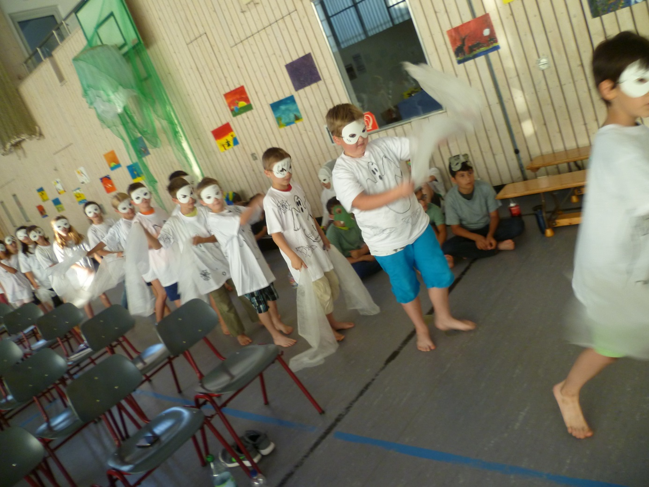

Unser Musical am Schulfest:
Kwela Kwela
aus dem Fidula-Verlag
